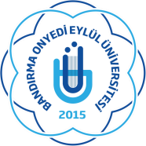 | SANAT, TASARIM VE MİMARLIK FAKÜLTESİ  BİRİM DANIŞMA KURULU ÜYELERİ | Doküman No | STMF-DL-001
 |  | İlk yayın tarihi | 14.02.2024
 |  | Rev. No / Tarih | 00/-
 |  | Sayfa sayısı | 1/1

ADI SOYADI | BİRİMİ
Prof. Dr. Eylem GÜZEL | Birim Yöneticisi – Dekan
Hüseyin BAHAR | Harita Mühendisi (Lihkab Mühendislik)
Harun ALGÜL | Şehir ve Bölge Plancısı (Pland Planlama ve Mühendislik)
Oktay SOYLU | Ajans Sahibi (Soylu Reklam Dekorasyon)
Mehmet Ali OZAR | Mimar (Ozar Mimarlık)
 | Mezun Öğrenci

